Giới thiệu về Node.js
// có thể coi Node.js là một phần của JS, phục vụ backend

1. Node.js – JS cho backend
Hoàn cảnh
Ban đầu JS là ngôn ngữ được viết cho frontend dùng để xử lý sự kiện. Nó chỉ có thể chạy và biên dịch bởi trình biên dịch V8 trên các trình duyệt. JS không thể chạy độc lập trên Server.
Về sau, môi trường thực thi Node.js ra đời kế thừa từ V8, bổ sung thêm các cơ chế cho phép chạy code JS trên server backend.
=> Nhờ đó dẫn đến sự bùng nổ của các micro framework backend JS.

Khái niệm
Node không phải framework mà là môi trường thực thi (runtime environment). Nó chỉ cung cấp các cú pháp và cơ chế cơ bản để lập trình backend (giống Jakarta EE trong Java).
Hiện nay, người ta không lập trình backend JS trực tiếp bằng Node.js. Mà sử dụng các framework nâng cao phát triển từ nó. Các framework này đa dạng và cung cấp nhiều tính năng nâng cao hơn.
Framework | Mô tả
Express.js | Tối giản, linh hoạt, là tiêu chuẩn ngành với hệ sinh thái middleware phong phú.
NestJS | Cấu trúc chặt chẽ, hỗ trợ TypeScript và kiến trúc doanh nghiệp
Koa.js | Tinh gọn, hiện đại, tận dụng tối đa async/await.
Fastify | Tập trung vào hiệu năng cao, độ trễ thấp và tối ưu hóa.
Hapi.js | Chú trọng bảo mật, cấu hình mạnh mẽ và hệ thống plugin chuyên nghiệp.
Meteor.js | Full-stack framework hỗ trợ đồng bộ dữ liệu thời gian thực.

=> Có rất nhiều framework phát triển từ Node.js. Chúng đều sử dụng chung cú pháp, cơ chế,.. từ Node.js.
Nhận xét :
Tại sao phải học Node.js mà không học luôn JS framework?
- Java EE hầu như chỉ có mỗi Spring Boot framework nên cứ học trực tiếp Spring Boot là được.
- Node.js thì lại có rất nhiều framework phát triển từ nó. Nên cần phải học Node.js để áp dụng vào nhiều framework.

Đặc điểm
Đặc điểm | Mô tả
Fast Data Streaming | Xử lý dữ liệu theo dạng luồng, có thể đọc/ghi dữ liệu ngay lập tức mà không cần chờ toàn bộ tệp tin tải xong.
Single-Threaded | Sử dụng mô hình vòng lặp sự kiện đơn luồng để thực thi code, giúp giảm chi phí quản lý tài nguyên hệ thống so với đa luồng truyền thống.
Event-Driven | Hoạt động dựa trên sự kiện, server phản hồi lại các yêu cầu dựa trên các sự kiện xảy ra.
No Buffering | Không lưu trữ dữ liệu dư thừa vào bộ nhớ đệm, giúp tiết kiệm và tối ưu hóa bộ nhớ khi xử lý dữ liệu.
Asynchronous | Hỗ trợ mạnh lập trình bất đồng bộ, giúp server không bị nghẽn (block) khi thực hiện các tác vụ tốn thời gian.

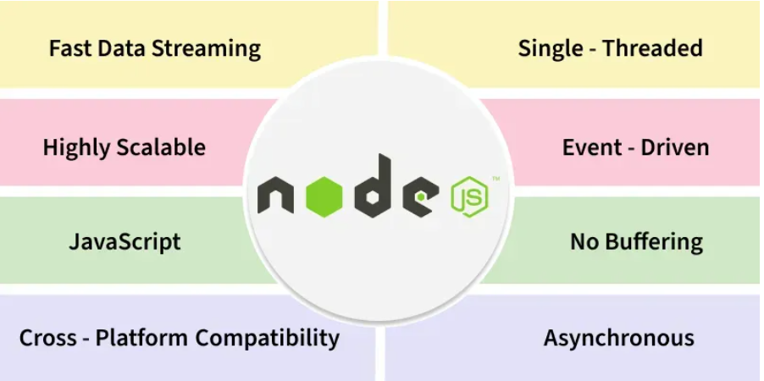

2. Các thành phần của Node.js
Thành phần | Mô tả
V8 Engine | Trình biên dịch của JS
Libuv (Thư viện C++) | Event Loop: Vòng lặp liên tục kiểm tra xem có sự kiện nào cần xử lý không.  Thread Pool: Xử lý các tác vụ nặng (I/O) ở dưới nền để không chặn luồng chính.
Modules | Đây là tập hợp các thư viện được tích hợp sẵn giúp JavaScript tương tác với hệ thống:  - fs (File System): Đọc/ghi tệp tin trên máy tính.  - http/https: Xử lý giao thức web, tạo server.  - path: Quản lý đường dẫn thư mục.  - os: Lấy thông tin hệ điều hành.  - events: Cơ chế quản lý các sự kiện.
npm | Hệ sinh thái khổng lồ chứa hàng triệu thư viện, framework do cộng đồng đóng góp. (tương tự pip trong python)

3. Lịch sử phát triển của Node.js
Giai đoạn khởi đầu (2009–2014)
- Node.js ra đời năm 2009 bởi Ryan Dahl, dựa trên V8 engine của Google.
- Các bản 0.x tập trung vào non-blocking I/O và event-driven architecture.
- Năm 2015, Node.js hợp nhất với dự án io.js, tạo nền tảng phát triển ổn định hơn.
Giai đoạn ổn định (2015–2019)
- v4 Argon (2015): bản LTS đầu tiên sau khi hợp nhất với io.js.
- v6 Boron (2016): cải thiện hiệu năng, hỗ trợ ES6.
- v8 Carbon (2017): tích hợp async/await.
- v10 Dubnium (2018): cải thiện bảo mật, hỗ trợ N-API.
- v12 Erbium (2019): thêm TLS 1.3, Worker Threads.
Giai đoạn hiện đại (2020–2023)
- v14 Fermium (2020): thêm Async Local Storage, Diagnostic Reports.
- v16 Gallium (2021): tích hợp Apple Silicon, Web Crypto API.
- v18 Hydrogen (2022): đưa fetch() vào global, Web Streams API.
- v20 Iron (2023): cải thiện Permission Model, ổn định hơn cho Web Crypto.
- v21 (2023): thử nghiệm WebSocket global.
Giai đoạn đồng bộ Web API (2024–2026)
- v22 Jod (2024): LTS, hoàn thiện Fetch API, FormData, Blob, Headers.
- v23 (2024): ngắn hạn, thử nghiệm WebSocket client.
- v24 Krypton (2025): LTS, WebSocket ổn định, đồng bộ gần như toàn bộ Web API.
- v25 (2025): ngắn hạn, cải tiến nhỏ.
- v26 (2026): bản hiện tại, tiếp tục mở rộng Web API và cải thiện hiệu năng.
Điểm nhấn trong sự phát triển
- Ban đầu: tập trung vào I/O bất đồng bộ và event loop.
- Sau 2015: ổn định với chu kỳ LTS, hỗ trợ ES6/ES7.
- Từ v18: tích hợp Web API chuẩn để đồng bộ với trình duyệt.
- Hiện nay (v24–26): Node.js gần như có đầy đủ Web API như browser, giúp code fullstack thống nhất.

4. So sánh với Cpython, JVM
Node.js chủ yếu được thiết kế cho web và ứng dụng real-time nên nhiều cơ chế phải code thủ công : bất đồng bộ, event-loop,.. để người dùng tự tùy chỉnh.
Trong khi CPython và JVM được tự động hóa cao hơn, đơn thuần chỉ là trình biên dịch.

5. So sánh với JS trên trình duyệt
Node.js là JS cho backend, bổ sung thêm nhiều cơ chế so với JS frontend trên trình duyệt.
1. Core Modules (Các module built-in)
Node.js cung cấp rất nhiều module sẵn có mà browser không có:
- fs – Thao tác với File System (đọc, ghi, xóa file, thư mục…)
- path – Xử lý đường dẫn file
- os – Thông tin hệ điều hành (CPU, memory, platform…)
- process – Thông tin và kiểm soát process hiện tại
- http / https – Tạo server HTTP/HTTPS
- net – Tạo TCP server/client
- dns – Xử lý DNS
- crypto – Mã hóa, hash, SSL
- zlib – Nén và giải nén dữ liệu
- stream – Xử lý luồng dữ liệu
- cluster – Chạy nhiều process
- worker_threads – Tạo thread riêng
- child_process – Chạy lệnh hệ thống, spawn process khác
2. Global Objects & Variables mới
- __dirname – Đường dẫn thư mục hiện tại
- __filename – Đường dẫn file hiện tại
- process (toàn bộ object)
- Buffer – Xử lý dữ liệu nhị phân
- module, exports, require()
3. Kiến trúc & Cơ chế mới
- Event Loop (chi tiết và mạnh hơn nhiều so với browser)
- Libuv – Thư viện xử lý I/O bất đồng bộ
- Thread Pool (mặc định 4 threads)
- Module System (CommonJS và ESM khác với browser)
4. Các tính năng hệ thống
- Truy cập File System đầy đủ
- Chạy command line (CLI tools)
- Tạo Server (HTTP, TCP, UDP…)
- Xử lý Process và Signal
- Environment Variables (.env)
- Tạo Child Process và Worker Threads
5. Các đối tượng / API khác
- EventEmitter (class để tạo sự kiện)
- Readline – Đọc input từ console
- REPL – Môi trường tương tác
- VM – Chạy code JavaScript trong context riêng
- Perf Hooks – Đo hiệu suất

